Vandaag maar een kort journaaltje……………
Wielervrienden, vandaag moet Felix nog wat studeren voor zijn examen morgen. Dus slechts een kort journaaltje vandaag.
Geen reacties vandaag uit het peloton in dit journaal, die er overigens wel meer dan voldoende door Felix waren ontvangen. Maar daar praat Felix jullie morgen over bij.

We gaan nu gelijk naar de etappe van vandaag.

De etappe van vandaag

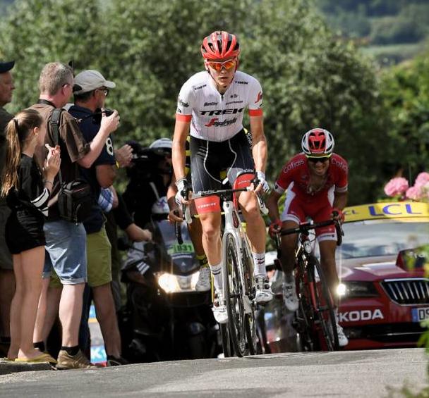We fietsten naar Quimper, ver in het westen van Bretagne. Zeker het laatste stuk was een aardige klassieker.

Weer had Chavanel er zin in, maar ook zijn ploeggenoot Calmejane deed een duit in het zakje. Het was een etappe met 5 bergen.
Naast Chavanel en Calmejane waren ook Vermote (yes, yes, tes, dacht Wim Erkelens), Skuijns, Gesbert, Edet en De Buyst mee in de ontsnapping.

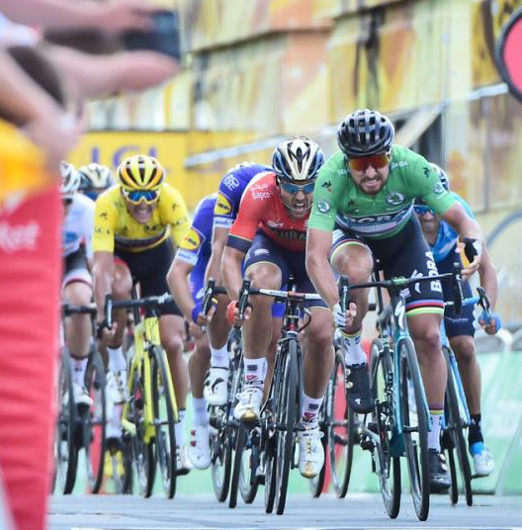Op het laatst waren Calmejane, Skuijns en Edet over. Edet moest er 15 kilometer voro de meet af, en enkele kilometer later sslurote het aanstormende peloton de andere 2 ook op.

Rein Taäramäe trok er nog even tussenuit, maar ook zijn vlucht was geen lang leven beschoren. Op een kleine 10 kilometer voor de streep ging het volledige peloton, wat er nog van over was, op de meet in Quimper af.

Het was echter een straffe aankomst. De echte sprinters waren er al af. Gilbert ging, maar kon het niet houden, ook gele truidrager Greg van Avermaet houdt geen stand en dus zijn het Sonny Colbrelli en Peter Sagan die het uit gaan maken op de streep.

Sagan klopt Colbrelli op de streep, Gilbert wordt toch nog derde.
Alle groten uit het klassement zitten mee voorin, dus geen verschuivingen in het Algemeen Klasssement.

De eerste 20 van vandaag:

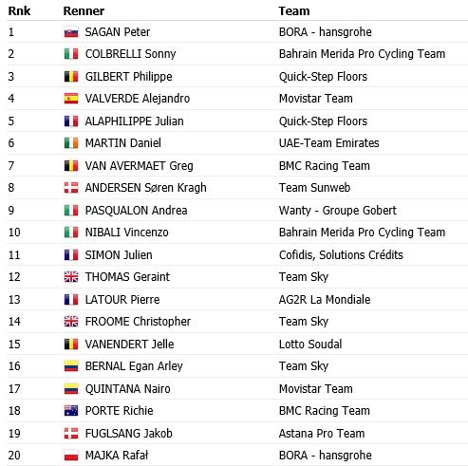

.

ONS TOURSPEL:

Even weer een speciaaltje voor Wim (Erkelens) en om hem een hart onder de riem te steken. Wim had met afstand vandaag de minste punten; 25 in totaal. Maar Wesley Verbraak en John Kerstens hadden dan wel wat meer, maar zate ook maar net voor de bezemwagen.
Toch speciaal voor Wim:
Er is nog geen man overboord hoor, want……… komt; PARIJS IS NOG VER!!!!

Bovenin weer aan andere dagwinnaar. De organisator van het beste Huijbergse Tourspel, en waar Felix ook al enkele jaren aan maag deelnemen, pakt gewoon de dagprijs. Sjaak van den Berg is net als Felix dagelijks druk bezig om alles te verwerken, maar Sjaak wist dus ook nog eens een puik lijstje in te vullen bij HTVWB.

137 punten voor Sjaak!!, en dus ook 3 eurootjes.

Op de 2e plaats scoorde de man van teruggeweest Tjerk Borremans 127 punten. 2 euro voor Tjerk.

En op plaats 3 een ex-aequo van 4 deelnemers: Frank Dingemans, Erik roest, Johan Mathijssen en Coen Pijpers. Zij scoorden allen 123 punten en pakken allemaal een kwartje (€ 0,25).

Na vandaag moet John van der Poel het geel inleveren, hij is van kop af. De nummer 2 van gisteren scoorde vandaag een stukje beter en neemt het geel over. En dat is dus Wilfred Luijckx.
John staat 2e.

Op de 3e plaats staan Michael de Raaff en Frank Dingemans; toch zit er al wel een verschilletje. Als dat zo doorgaat…………………, maar we zijn pas een paar etappes weg hè.

De tussenstand in het Algemeen Klassement na etappe 5:

 | Naam | Et. 1 | Et. 2 | Et. 3 | Et. 4 | Totaal
1 | Wilfred Luijckx | 136 | 134 | 133 | 121 | 524
2 | John van der Poel | 145 | 129 | 133 | 112 | 519
3 | Michael de Raaff | 138 | 115 | 150 | 97 | 500
 | Frank Dingemans | 135 | 122 | 120 | 123 | 500
5 | Mark Almekinders | 145 | 117 | 140 | 92 | 494
 | Jean-Pierre van Bergen | 143 | 117 | 122 | 112 | 494
7 | Mark Alberti | 114 | 137 | 125 | 111 | 487
8 | Linda Rieske | 140 | 115 | 133 | 95 | 483
9 | Kees van Tiggelen | 129 | 113 | 148 | 90 | 480
10 | Niek Iversen | 138 | 120 | 140 | 81 | 479
 | Jan van Dun | 131 | 128 | 123 | 97 | 479
 | Alexander de Vos | 144 | 95 | 124 | 116 | 479
13 | Teun van Ginderen | 145 | 114 | 114 | 105 | 478
 | Sjaak van den Berg | 118 | 112 | 111 | 137 | 478
15 | Davy van Puyvelde | 116 | 112 | 127 | 122 | 477
16 | Thijs Goossens | 135 | 116 | 124 | 101 | 476
17 | Marc Nuijten | 133 | 121 | 114 | 107 | 475
18 | Rien Brans | 125 | 124 | 127 | 98 | 474
19 | Jos Bogers | 139 | 124 | 127 | 83 | 473
 | Paulien Klaassen | 128 | 106 | 144 | 95 | 473
 | Jan Bus | 124 | 109 | 142 | 98 | 473
22 | Jules Theuns | 133 | 112 | 115 | 112 | 472
23 | Eric Goossens | 148 | 98 | 120 | 104 | 470
 | Harm Rieske | 147 | 98 | 116 | 109 | 470
 | Willy van As | 120 | 109 | 125 | 116 | 470
26 | Robbert Klaassen | 132 | 109 | 125 | 103 | 469
27 | Linda Prop | 139 | 102 | 130 | 97 | 468
28 | Rob van Haperen | 124 | 109 | 141 | 93 | 467
 | Roger Groffen | 100 | 122 | 128 | 117 | 467
30 | Johan de Bruyn | 133 | 112 | 114 | 107 | 466
31 | Corné Lodiers | 114 | 116 | 121 | 112 | 463
32 | Jelle Goossens | 141 | 103 | 120 | 95 | 459
33 | Tjerk Borremans | 91 | 128 | 112 | 127 | 458
34 | Peter van Oirschot | 139 | 110 | 127 | 81 | 457
 | Ilse van Ginneken | 141 | 103 | 128 | 85 | 457
 | Mark Ketelaars | 142 | 112 | 110 | 93 | 457
37 | Anton van Schaik | 107 | 122 | 113 | 113 | 455
38 | Henny vd Lee | 141 | 103 | 127 | 80 | 451
 | Erik Roest | 116 | 106 | 106 | 123 | 451
40 | Roma Lucas | 139 | 107 | 115 | 89 | 450
 | Stefan van der Sanden | 118 | 112 | 122 | 98 | 450
42 | Niels van Elzakker | 138 | 110 | 136 | 65 | 449
 | Tommie Withagen | 129 | 114 | 114 | 92 | 449
44 | Jack Suijkerbuijk | 120 | 112 | 104 | 110 | 446
45 | Roger Withagen | 150 | 93 | 114 | 88 | 445
46 | Martijn van den Berg | 120 | 103 | 120 | 102 | 445
47 | Broers van Hoven | 138 | 100 | 114 | 88 | 440
 | Annette de Mooij | 114 | 105 | 109 | 112 | 440
49 | André Maas | 115 | 103 | 127 | 93 | 438
 | Johan Mathijssen | 122 | 96 | 97 | 123 | 438
51 | Peter Palinckx | 137 | 101 | 101 | 98 | 437
52 | Jan Schuurbiers | 149 | 98 | 114 | 75 | 436
 | Sander Kerstens | 146 | 95 | 116 | 79 | 436
54 | Stan Hoogerwerf | 133 | 98 | 114 | 90 | 435
 | Erik-Jan de Bruijn | 107 | 93 | 127 | 108 | 435
56 | Marc van Loon | 120 | 91 | 122 | 101 | 434
 | Wim Hendrickx | 115 | 106 | 106 | 107 | 434
58 | Peter Adriaansen | 112 | 101 | 108 | 112 | 433
 | Casper Pruijn | 116 | 95 | 100 | 122 | 433
60 | Peter de Wilde | 131 | 100 | 121 | 79 | 431
61 | Karlijn Stultiens | 115 | 86 | 117 | 111 | 429
62 | Erik van der Lee | 143 | 86 | 102 | 95 | 426
 | John Verbraeken | 118 | 106 | 106 | 96 | 426
64 | Robert Reuvers | 124 | 87 | 107 | 107 | 425
65 | Samantha van der Lee | 118 | 103 | 100 | 96 | 417
66 | Robert Janssens | 136 | 89 | 127 | 64 | 416
 | Coen Pijpers | 116 | 89 | 88 | 123 | 416
68 | Nick Orlando | 120 | 94 | 108 | 93 | 415
69 | Martin Tijsma | 125 | 89 | 136 | 63 | 413
70 | Ronald Groesbeek | 100 | 101 | 115 | 96 | 412
 | Ronald Withagen | 115 | 87 | 106 | 104 | 412
72 | Lucien Klerkx | 109 | 96 | 107 | 98 | 410
73 | Frank Linssen | 95 | 91 | 115 | 107 | 408
74 | Sjack van den Hout | 118 | 96 | 100 | 92 | 406
75 | Dick Rombout | 112 | 110 | 117 | 64 | 403
76 | Corné Bolluijt | 104 | 82 | 108 | 107 | 401
77 | René van den Bogaert | 115 | 92 | 71 | 122 | 400
78 | Wesley Verbraak | 123 | 104 | 112 | 60 | 399
79 | Richard Slabbekoorn | 103 | 87 | 106 | 102 | 398
80 | Welmer Boer | 129 | 91 | 92 | 85 | 397
81 | Eric Konings | 115 | 74 | 95 | 112 | 396
82 | Niels Adriaansen | 102 | 112 | 88 | 93 | 395
83 | Jim van den Bogaert | 114 | 83 | 77 | 119 | 393
84 | Jeanne Kerstens | 98 | 76 | 109 | 107 | 390
85 | Nico Hoogerwerf | 102 | 89 | 113 | 85 | 389
86 | John Kerstens | 147 | 69 | 103 | 62 | 381
87 | Peter Kwaaitaal | 114 | 65 | 99 | 102 | 380
88 | Arjan Buijsen | 112 | 96 | 107 | 64 | 379
89 | Kees van Ginneken | 88 | 103 | 97 | 88 | 376
90 | Marc Augustijn | 108 | 73 | 113 | 78 | 372
91 | Liesbeth Clarijs | 124 | 76 | 103 | 63 | 366
 | Piet Vermeulen | 84 | 83 | 94 | 105 | 366
93 | Jac Borremans | 99 | 75 | 104 | 86 | 364
94 | Richard van Stel | 90 | 84 | 95 | 92 | 361
95 | Arthur van de Goor | 105 | 56 | 79 | 106 | 346
96 | Perry Clarijs | 103 | 60 | 89 | 86 | 338
97 | Adrie van Overveld | 105 | 38 | 85 | 85 | 313
 | Ellen Roedelof | 98 | 55 | 57 | 103 | 313
99 | Martine vd Nieuwenhuijzen | 97 | 52 | 58 | 97 | 304
100 | Wim Erkelens | 69 | 56 | 67 | 25 | 217

De etappe van morgen: Etappe 6
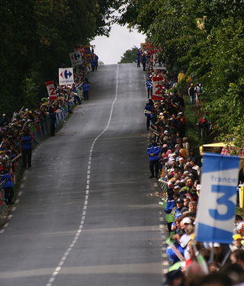Morgen is een mooie etappe en de finale die is uitgetekend is die waar we in 2015 ook al ware: Mur de Bretagne. Een dijk van een finale waar zelfs de sterke sprinters meestal niet weten te overleven, maar wie weet.

We vertrekken morgen eerst in de hoofdstad van Bretagne: Brest. We gaan eerst een klein stukje Noordelijk, om vervolgens naar het Oosten te trekken. En het venijn zit echt in de staart van de etappe.
Want de Tourdirectie heeft besloten om de Mur de Bretagne niet één maar 2 keer te bedwingen.

De eerste keer is na 165 kilometer, dat is 16 kilometer voor de finisch. We rijden dan nog een rondje van 16 kilometer om de 2e keer te finishen op deze pukkel van 3e categorie.

Het is een venijnig klimmetje van zo’n 2 kilometer tegen 6,9%. Ongetwijfled zal dat het peloton aardig uit elkaar scheuren en de krachtpatsers van de klim zullen zich hier van voren laten zien……

We rijden in Brest om vijf voor half twee weg om vervolgesn rond half zes te finishen op de befaamde Mur.

Tot zover maar weer.
Ik ga het er bij laten en mijn boeken induiken!!

À demain, óf vrijdagmorgen vroeg

